С начала 2021 года на дорогах Промышленновского округа
произошло 39 ДТП, в которых были травмированы 60 человек, 5 погибло.
С участием несовершеннолетних произошло 10 ДТП, в которых было травмировано 8 несовершеннолетних детей.
Оперативно - профилактическое мероприятие
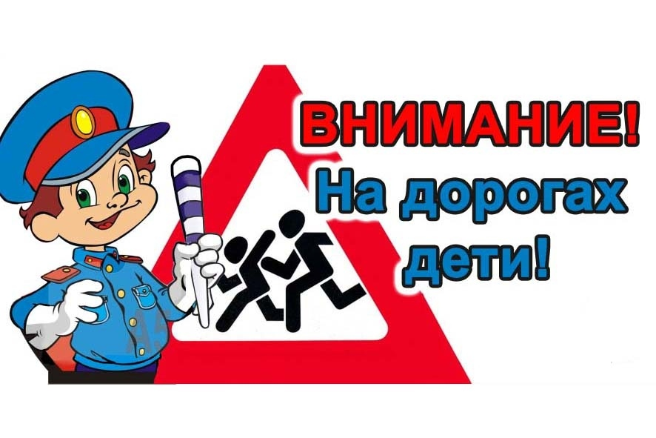
«Каникулы»
В целях привития юным участникам дорожного движения навыков безопасного поведения на улицах и дорогах во время осенних школьных каникул, восстановления навыков поведения на дороге, сохранения жизни и здоровья при передвижении в школу, из школы, на мероприятия в период
с 25 октября по 08 ноября 2021 года проводится оперативно-профилактическое мероприятие «Каникулы», в ходе которого: организованы специализированные рейды сотрудниками Госавтоинспекции и Отделом по делам с несовершеннолетними, по выявлению правонарушений среди несовершеннолетних участников дорожного движения, выявления Административных правонарушений среди водителей нарушающих правила перевозок детей пассажиров (п.п. ПДД РФ 22.9, ч.3 ст.12.23 КРФ об АП).

